Mokinio vardas, pavardė: _____________________________________________________________________________________
Klasė:______________

Ciklonai ir anticiklonai

1. Izobarų tarpeliuose įrašykite slėgio duomenis. Schemose rodyklėmis pavaizduokite, kaip abiejuose pusrutuliuose juda oras ciklone ir anticiklone.
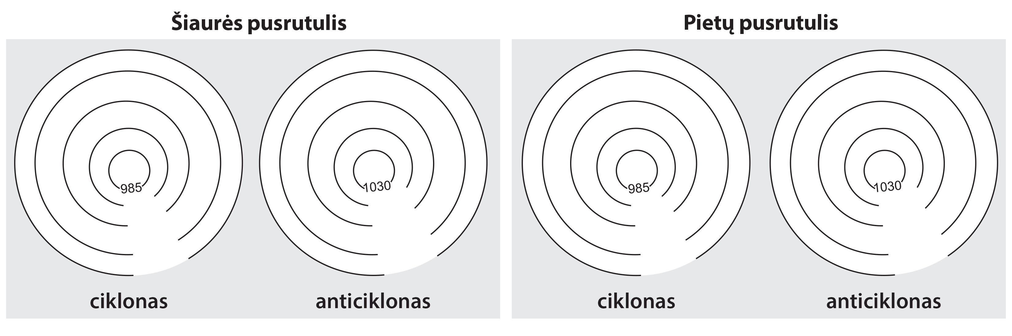

2. Apibūdinkite ciklonų ir anticiklonų poveikį Lietuvos orams skirtingu metų laiku.

 | Vasara | Žiema
Ciklonas
Anticiklonas

Mokinio vardas, pavardė: __________________________________________________________________
Klasė:______________

Meteorologijos stotelė

Išnagrinėkite meteorologijos stotelės vaizduojamų sinoptinių raktų reikšmes.

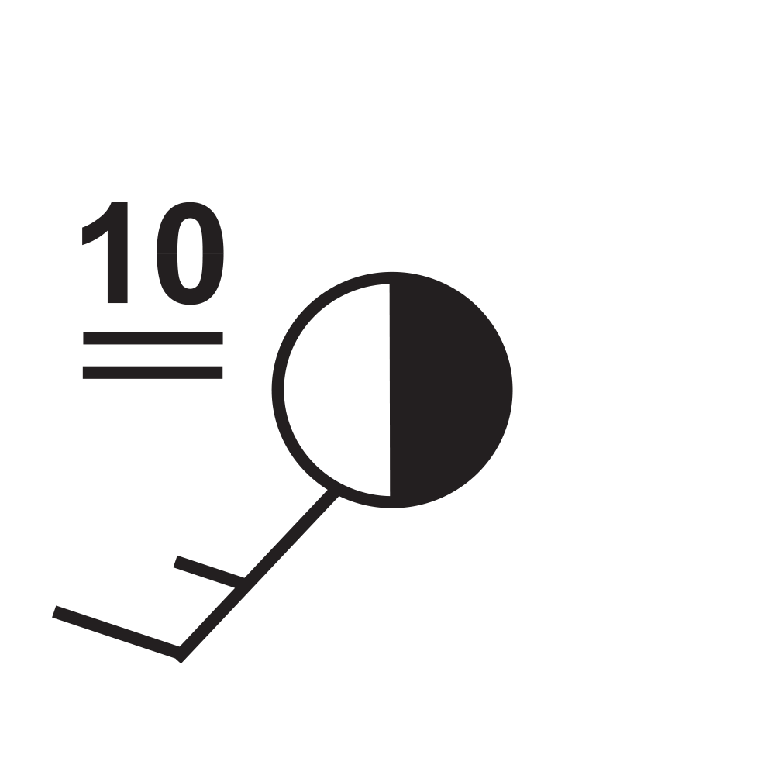  Temperatūra: ________________________  Vėjo greitis: __________________________  Vėjo kryptis: _________________________  Debesuotumas: ______________________  Meteorologinis  reiškinys: _____________________________ | 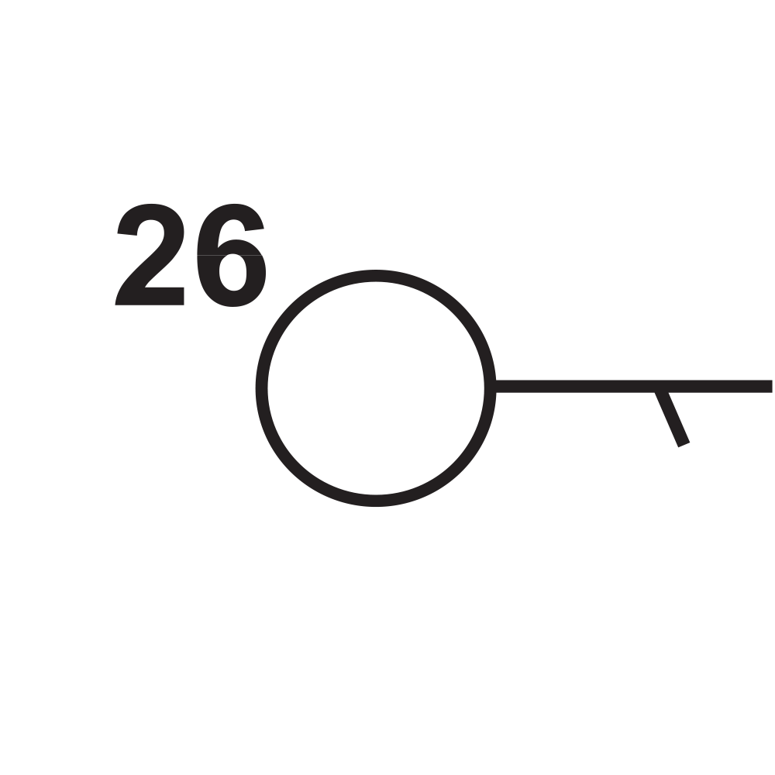  Temperatūra: ________________________  Vėjo greitis: __________________________  Vėjo kryptis: _________________________  Debesuotumas: ______________________  Meteorologinis  reiškinys: _____________________________
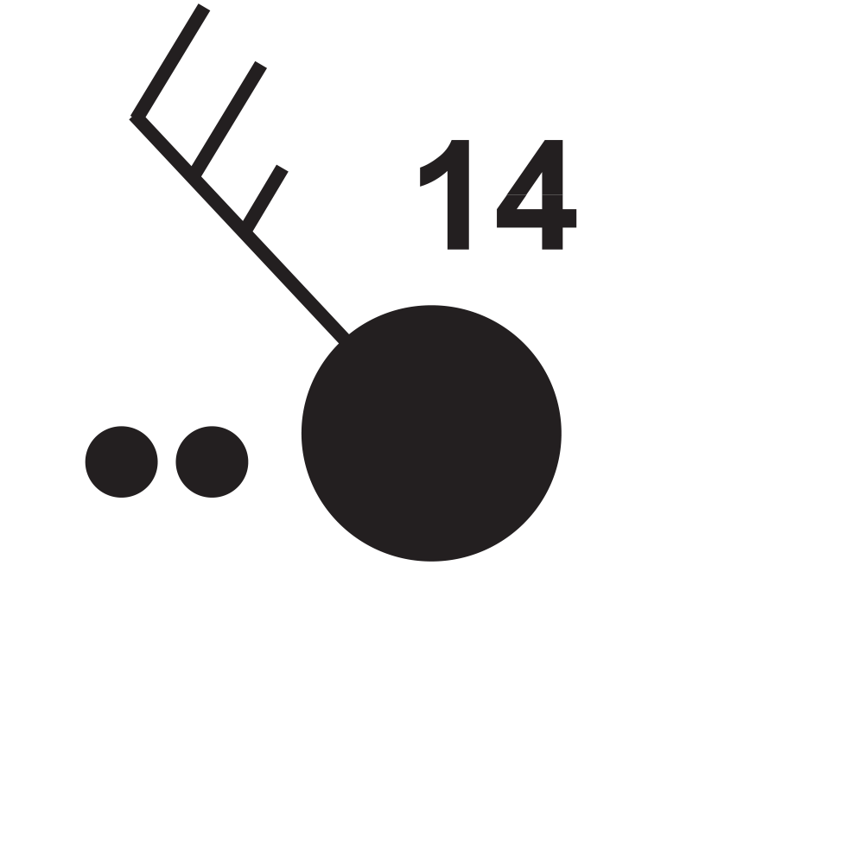  Temperatūra: ________________________  Vėjo greitis: __________________________  Vėjo kryptis: _________________________  Debesuotumas: ______________________  Meteorologinis  reiškinys: _____________________________ | 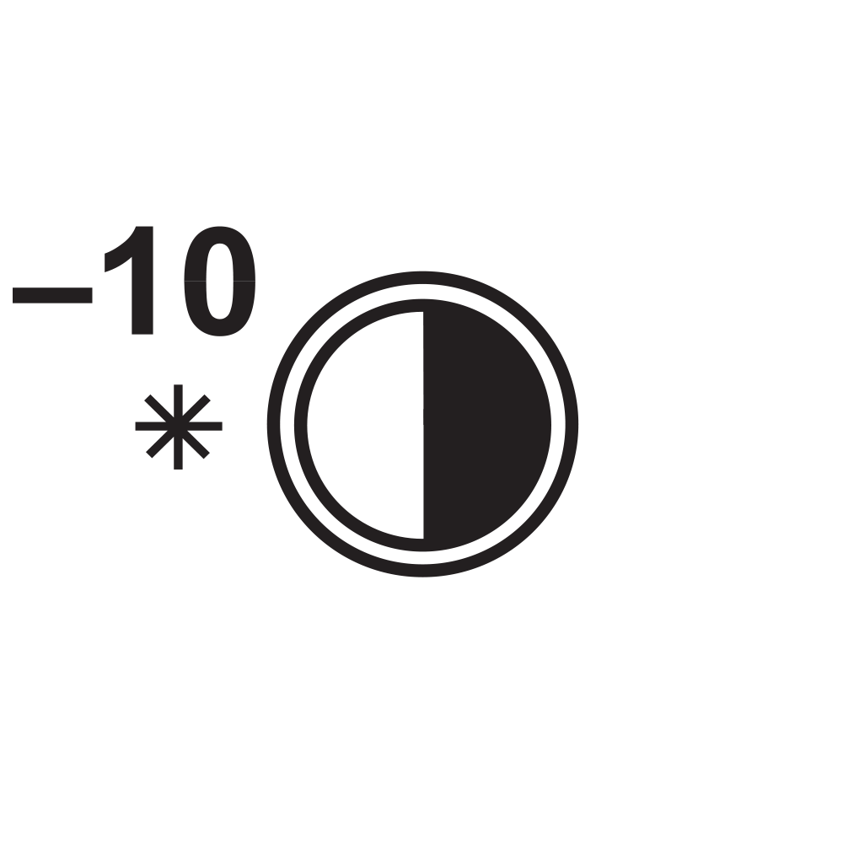  Temperatūra: ________________________  Vėjo greitis: __________________________  Vėjo kryptis: _________________________  Debesuotumas: ______________________  Meteorologinis  reiškinys: _____________________________

Mokinio vardas, pavardė: __________________________________________________________________
Klasė:______________

Ciklono judėjimas per Vidurio Europą

1. Panagrinėkite ciklono judėjimo per Vidurio Europą sinoptinį žemėlapį, užpildykite lentelę ir atlikite užduotis.

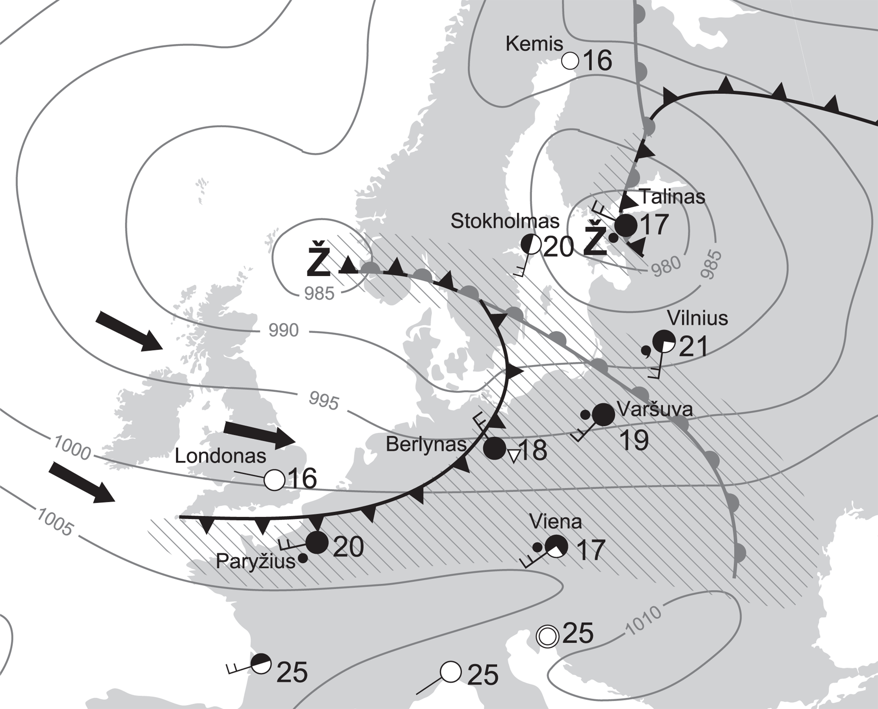

 | Londonas | Berlynas | Varšuva | Vilnius
Temperatūra
Debesuotumas
Kritulių rūšis
Vėjo kryptis
Vėjo greitis
Slėgis

2. Ryškia spalva apibraukite okliuzijos frontus.

3. Kuriuose miestuose ciklono įtaka jaučiama labiausiai? Atsakymą pagrįskite.
____________________________________________________________________________________________
____________________________________________________________________________________________
____________________________________________________________________________________________
____________________________________________________________________________________________

